

Fundacja Avalon
biuroprasowe.fundacjaavalon.pl

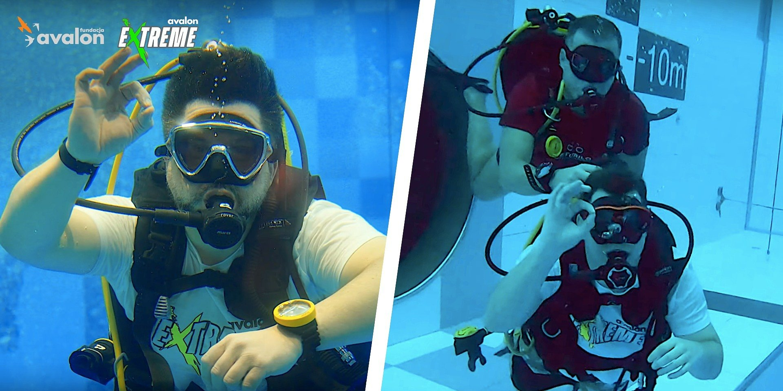

#ExtremalneNurkowanie z Avalon Extreme i ToMaSens-przeżyjmy to jeszcze raz!

2023-01-05

Rozstrzygnięcie konkursu #ExtremalneNurkowanie miało miejsce po koniec ubiegłego roku, jednak projekt Avalon Extreme pragnie przypomnieć to wyjątkowe wydarzenie, będące niezapomnianą przygodą dla jego zwycięzców! Przypomnijmy jakie emocje towarzyszyły 20 listopada podczas szkolenia wprowadzającego do nurkowania, które odbyło się w najgłębszym basenie w Europie - Deepspot w Mszczonowie!

Ekipa Avalon Extreme oraz instruktorzy Stowarzyszenia ToMaSens, którzy mają doświadczenie w nurkowaniu z osobami z niepełnosprawnościami byli na miejscu od godzin porannych. Następnie przeprowadzili ponad godzinne szkolenie teoretyczne.Po omówieniu najważniejszych kwestii i założeniu potrzebnego sprzętu uczestnicy rozpoczęli godzinne szkolenie praktyczne. Niektórzy radzili sobie tak dobrze, że w już w pierwszym wejściu weszli na głębszą część basenu. Później wszyscy udali się na zasłużoną przerwę, żeby po niej odbyć pierwsze w swoim życiu nurkowanie!

Spośród wielu osób z niepełnosprawnościami, które wzięły udział w konkursie #ExtremalneNurkowanie, wyłonione zostały 4, które umieściły na swoich profilach facebookowych najciekawsze zdjęcia, filmy przedstawiające chwile, w których “czują się jak ryba w wodzie”. Kasia, Adrian, Łukasz i Darek - to właśnie oni odważyli się spełnić swoje podwodne marzenie.

Moje pierwsze w życiu nurkowanie, od razu na głębokich wodach DeepSpot! Niezapomniane przeżycie i przełamanie kolejnych barier - bo do niedawna jeszcze dość mocno obawiałam się wody jako takiej. Ale tu, pod okiem instruktorów-pasjonatów ze Stowarzyszenia ToMaSens czułam się całkowicie bezpieczna i zaopiekowana. Nurkowanie daje totalne poczucie wolności, pozwala mi pozbyć się protezy, która choć na co dzień oczywiście bardzo pomaga mi w życiu, to czasem jednak człowiek ma ochotę ją z siebie zrzucić. A najlepszym potwierdzeniem jaką dało mi to frajdę niech będzie fakt, że już zaczęłam kurs nurkowy
- mówi Kasia, zwyciężczyni konkursu #ExtremalneNurkowanie.

Podczas wspólnego obiadu instruktorzy oraz uczestnicy wymienili się wrażeniami z ekscytującego dnia pod wodą. Oglądając poniższą relację filmową, można prawdziwie poczuć, że nurkowanie w najgłębszym basenie w Europie jest naprawdę ekstremalne! Jak potwierdza uczestniczka szkolenia – wystarczy zacząć!

Youtube
https://youtube.com/embed/01cKaY5LdYQ

Avalon EXTREME to projekt realizowany przez Fundację Avalon, którego misją jest zmiana postrzegania niepełnosprawności poprzez promocję sportów ekstremalnych. Pokazując osoby z niepełnosprawnościami jako ludzi aktywnych, samodzielnych i odnoszących sukcesy sportowe w widowiskowych i ekstremalnych dyscyplinach, Fundacja udowadnia, że niepełnosprawność nie stoi na przeszkodzie do samorealizacji i rozwoju pasji. Fundacja w ramach Avalon EXTREME tworzy nowe miejsca szkoleniowe i treningowe dla osób z niepełnosprawnościami oraz współpracuje z gronem ambasadorów popularyzujących sporty ekstremalne.

Fundacja Avalon to jedna z największych organizacji pozarządowych w Polsce wspierających osoby z niepełnosprawnościami i przewlekle chore, powstała w 2006 roku, a od roku 2009 posiada status organizacji pożytku publicznego. Ma siedzibę w Warszawie, jednak swoim wsparciem obejmuje osoby potrzebujące z całej Polski. Fundacja oferuje pomoc potrzebującym w obszarze finansowym, a także prowadzi szereg programów społecznych i edukacyjnych, mających na celu aktywizację OzN a także zmianę postrzegania osób z niepełnosprawnościami w polskim społeczeństwie.

Fundacja Avalon aktualnie wspiera ponad 13000 osób z całej Polski. Łączna wartość pomocy udzielonej przez Fundację swoim podopiecznym wynosi ponad 285mln złotych.

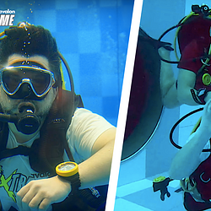 | extremalne nurkowanie z Avalon Extreme.png | Download
 | extremalnenurkowanie-z-avalon-ext.docx | Download
 | extremalnenurkowanie-z-avalon-ext.pdf | Download

